Enontekiön Seurakunnan Strategia 2025-2030
- Keskittäminen Perustehtävään
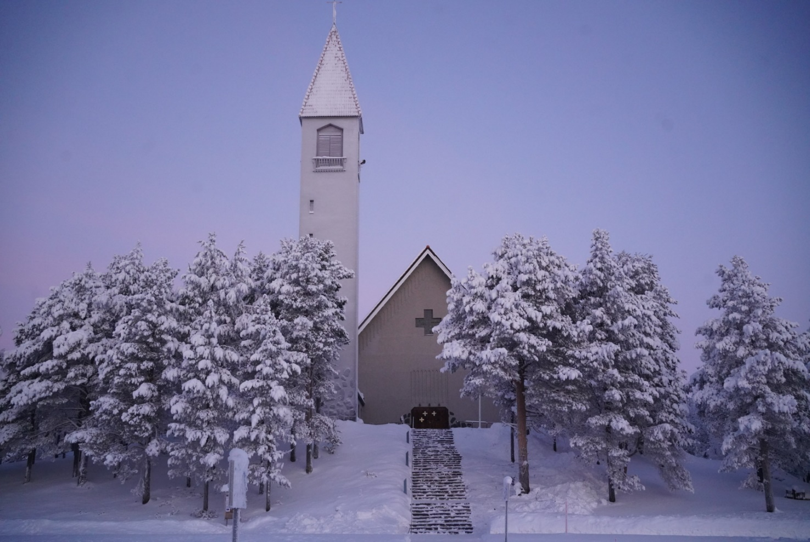
Johdanto
Enontekiön seurakunta on hengellinen yhteisö, joka rohkaisee alueen ihmisiä elämään kristillisen arvomaailman mukaisesti ja tukee yhteisöllisyyttä. Seurakunnan resurssit kohdennetaan diakonian, kasvatuksen, seurakuntamestarin ja kirkkoherran tehtävissä siten, että ne tukevat seurakunnan keskeistä hengellistä ja yhteisöllistä tehtävää.

Tavoite: Seurakuntamme on hengellisen kasvun ja yhteisöllisyyden koti
- Toimenpiteet:
  - Järjestämme säännöllisiä jumalanpalveluksia ja seurakunnan toimintaa eri kylillä, joissa eri ikäryhmät voivat osallistua.
  - Diakonia ja kasvatus osallistuvat aktiivisesti jumalanpalveluselämään ja tukevat yhteisöllisyyttä sekä lähimmäisenrakkautta.
  - Hengellinen paimenuus näkyy kutsuvana ja avoimena ilmapiirinä, jossa jokainen voi löytää paikkansa seurakunnan yhteydessä.

Strategian peruspilarit

1. Diakonia: Hengellinen ja lähimmäisenrakkauden ulottuvuus
- Tavoite: Tarjoamme apua hengellisellä, taloudellisella ja psykososiaalisella tuella, tukien seurakuntalaisten kokonaisvaltaista hyvinvointia.
- Toimenpiteet:
  - Kohdistamme resurssit heikoimmassa asemassa olevien tukemiseen ja surun kohtaamiseen.
  - Saamelainen kulttuuri ja elämäntapa ovat merkittävä voimavara seurakuntamme toiminnassa. Arvostamme ja tuomme esille jokaisen lahjoja ja kykyjä seurakunnan yhteisessä elämässä.
  - Teemme yhteistyötä kasvatuksen kanssa perheiden ja nuorten auttamiseksi.

2. Kasvatus: Hengellinen kasvualusta nuorille ja perheille
- Tavoite: Tuemme nuorten ja perheiden hengellistä kasvua ja autamme heitä löytämään paikkansa seurakunnassa.
- Toimenpiteet:
  - Järjestämme tapahtumia ja tilaisuuksia, jotka tukevat eri ikäryhmiä, erityisesti lapsia ja nuoria, ja luovat yhteyksiä hengelliseen yhteisöön.
  - Yhdistämme kasvatustyön muihin työmuotoihin varmistaaksemme nuorten ja perheiden kokonaisvaltaisen tuen.

3. Hengellinen johtajuus ja yhteistyö
- Tavoite: Hengellinen johtajuus ohjaa seurakuntaa yhteisönä, joka kutsuu ihmisiä osallistumaan ja vahvistaa avointa ilmapiiriä. Vahvistamme kutsua seurakuntalaisuuteen.
- Toimenpiteet:
  - Vahvistamme seurakunnan yhteishenkeä ja tuemme diakonian ja kasvatuksen työntekijöitä luomaan yhteenkuuluvuuden tunnetta.
  - Vahvistamme yhteistyötä kunnan ja eri kylien toimijoiden sekä rovastikunnan seurakuntien kanssa.
  - Tiivistämme työntekijöiden ja luottamushenkilöiden välistä yhteistyötä ja kokoonnumme säännöllisesti keskustelemaan seurakunnan asioista.
  - Rohkaisemme seurakuntalaisia aktiivisiksi toimijoiksi ja toteuttajaksi.

Toiminnan mittarit ja arviointi
- Osallistujamäärien seuranta: Tarkastelemme ja analysoimme osallistujamääriä jumalanpalveluksissa ja tapahtumissa vuosittaisessa toimintakertomuksessa.
- Yhteistyön laatu ja tiiviys: Seuraamme työmuotojen välistä yhteistyötä ja arvioimme, kuinka hyvin tämä yhteistyö tukee seurakunnan perustehtävää ja vahvistaa yhteisöllisyyttä.
- Palautteen kerääminen: Keskustelemme seurakuntalaisten kanssa erilaisissa tilaisuuksissa ja hyödynnämme palautetta seurakunnan toiminnan kehittämisessä.

Resurssien kohdentaminen
- Taloudelliset Resurssit: Kohdennamme taloudelliset resurssit ensisijaisesti hengelliseen kasvuun ja yhteisöllisyyden vahvistamiseen.
- Henkilöstöresurssit: Tuemme hengellistä johtajuutta siten, että vastuu seurakunnan perustehtävän toteuttamisesta on selkeä ja tavoitteellinen.
- Vapaaehtoisuus Seurakunnassamme: Tavoitamme uusia vapaaehtoisia ja tunnustamme heidän arvokkaan työnsä.

Investoinnit
Seurakunta voi tarvittaessa rahoittaa investoinnit velkarahoituksella, mikäli tulorahoitus riittää kattamaan velanhoitokustannukset täysimääräisesti koko lainan takaisinmaksuajan. Myös avustukset ja muut tuet ja hankerahat otetaan huomioon investointilaskelmassa.

Kiinteistöt ja toimitilat
Tehostamme tilojemme käyttöä ja etsimme säästöratkaisuja varmistaaksemme, että tilat tukevat seurakunnan toimintaa, eivätkä kuormita sitä.

Johtopäätös
Tämä strategia korostaa yhdessä tekemistä ja yhteishengen vahvistamista. Työmuodot tukevat toisiaan, ja luomme avoimen, kutsuvan yhteisön, jossa jokainen voi kokea kuuluvansa seurakuntaan ja sen hengelliseen elämään.

Missio:
Tuntureiden lapset, Jumalan käsivarressa.

